

УКРАЇНА
ТЕОФІПОЛЬСЬКА РАЙОННА ДЕРЖАВНА АДМІНІСТРАЦІЯ
ХМЕЛЬНИЦЬКОЇ ОБЛАСТІ
ВІДДІЛ ОСВІТИ, МОЛОДІ ТА СПОРТУ

НАКАЗ
29.01.2015 Теофіполь №8

Про заходи безпеки
у навчальних закладах

На виконання наказу Міністерства освіти і науки України від 06 січня 2015 року №2 «Щодо заходів безпеки у навчальних закладах», наказу Департаменту освіти і науки Хмельницької обласної державної адміністрації від 26.01.2015 року №16-од «Про заходи безпеки у навчальних закладах» та з метою здійснення заходів безпеки у місцях перебування дітей дошкільного віку, учнів та студентської молоді

Н А К А З У Ю:

1. Затвердити заходи щодо забезпечення безпеки учасників навчально-виховного процесу (додаток1).
- Керівникам закладів освіти:
Забезпечити виконання заходів щодо забезпечення безпеки учасників навчально-виховного процесу.
Розповсюдити серед учасників навчально-виховного процесу пам’ятку про правила поводження в разі виявлення підозрілих вибухо-небезпечних предметів (додаток2
3. Контроль за виконанням наказу покласти на заступника начальника відділу освіти, молоді та спорту Мельник М.О.

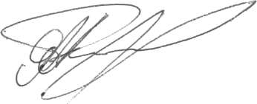
Начальник відділу А.П.Пасєка

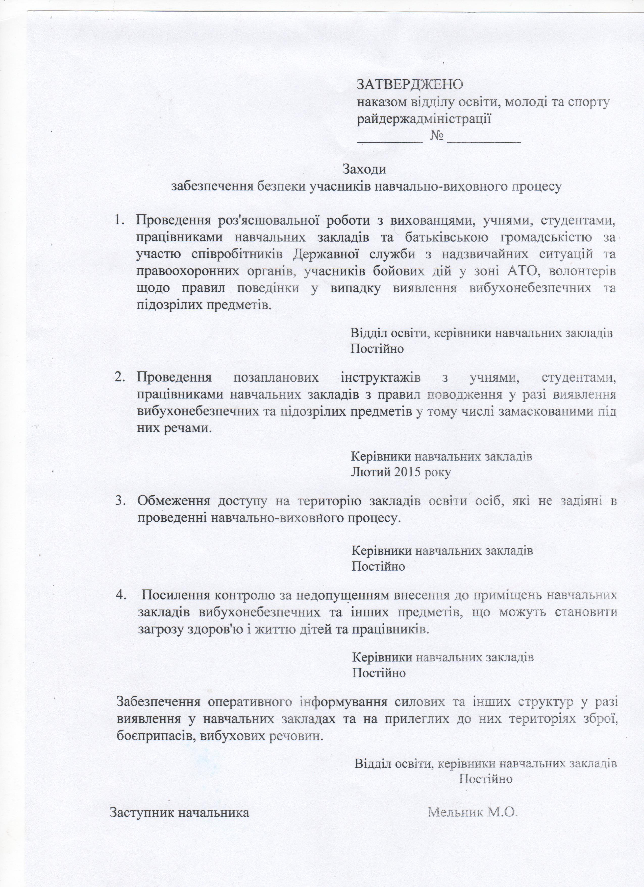
ПАМ’ЯТКА
про правила поводження у разі виявленняпідозрілих вибухонебезпечних предметі

УВАГА!Сьогодні терористичні акти здійснюються з використанням вибухових пристроїв і предметів, часто замаскованих під авторучки, мобільні телефони, гаманці, міні-магнітофони, дитячі іграшки, поміщених у звичайні портфелі, сумки, банки, пакунки і залишених у багатолюдних місцях.

ВІД ВАШИХ ПРАВИЛЬНИХ ДІЙ ЗАЛЕЖИТЬ ЖИТТЯ ТА ЗДОРОВ’Я ОТОЧУЮЧИХ

У разі знаходження вибухонебезпечного пристрою ЗАБОРОНЕНО:
- наближатися до предмета;
- пересувати його або брати у руки;
- розряджати, кидати, ударяти по ньому;
- розпалювати поряд багаття або кидати у нього предмет;
- приносити предмет додому, у заклад.

При знаходженні вибухонебезпечного пристрою:
- з безпечного місця повідомте чергові служби МНС (тел.101), міліцію (тел.102);
- не підходьте до предмета, не торкайтеся і не пересувайте його, не допускайте до нього інших людей;
- припиніть усі види робіт у районі виявлення вибухонебезпечного предмета;
- не користуйтеся засобами радіозв’язку, мобільними телефонами(вони можуть спровокувати вибух);
- дочекайтесь прибуття фахівців, укажіть місце знахідки та повідомте час їх виявлення.

У випадку, коли у приміщенні знайдено вибуховий пристрій і Вас евакуюють:
- одягніть одяг із довгими рукавами, щільні брюки та взуття на товстій підошві (це може захистити від уламків скла);
- візьміть документи (паспорт, свідоцтво про народження дітей тощо), гроші;
- під час евакуації слідуйте маршрутом, указаним органами, які проводять евакуацію (тому, що деякі райони або зони можуть бути закриті для пересування);
- тримайтесь подалі від ліній енергопостачання, що впали.

Якщо Ви опинились поблизу епіцентру вибуху:
- обережно обійдіть усі приміщення, щоб перевірити чи немає витоків води, газу, спалахів тощо;
- у темряві у жодному випадку не запалюйте сірника або свічки, користуйтеся ліхтарем;
- негайно вимкніть усі електроприлади, перекрийте газ, воду;
- з безпечного місця зателефонуйте рідним та близьким, стисло повідомте про своє місцезнаходження, самопочуття;
- перевірте, як ідуть справи у сусідів, їм може знадобитися допомога.

ПАМ’ЯТАЙТЕ!Розмінуванням, знешкодженням або знищенням вибухонебезпечних предметів займаються тільки підготовлені фахівці-сапери, допущені до цього виду робіт.

Додаток 2
до наказу відділу освіти, молоді та спорту райдержадміністрації
________ № _________

ПАМ’ЯТКА
про правила поводження у разі виявлення підозрілих вибухонебезпечних предметі

УВАГА! Сьогодні терористичні акти здійснюються з використанням вибухових пристроїв і предметів, часто замаскованих під авторучки, мобільні телефони, гаманці, міні-магнітофони, дитячі іграшки, поміщених у звичайні портфелі, сумки, банки, пакунки і залишених у багатолюдних місцях.

ВІД ВАШИХ ПРАВИЛЬНИХ ДІЙ ЗАЛЕЖИТЬ ЖИТТЯ ТА ЗДОРОВ’Я ОТОЧУЮЧИХ

У разі знаходження вибухонебезпечного пристрою ЗАБОРОНЕНО:
- наближатися до предмета;
- пересувати його або брати у руки;
- розряджати, кидати, ударяти по ньому;
- розпалювати поряд багаття або кидати у нього предмет;
- приносити предмет додому, у заклад.

При знаходженні вибухонебезпечного пристрою:
- з безпечного місця повідомте чергові служби МНС (тел.101), міліцію (тел.102);
- не підходьте до предмета, не торкайтеся і не пересувайте його, не допускайте до нього інших людей;
- припиніть усі види робіт у районі виявлення вибухонебезпечного предмета;
- не користуйтеся засобами радіозв’язку, мобільними телефонами (вони можуть спровокувати вибух);
- дочекайтесь прибуття фахівців, укажіть місце знахідки та повідомте час їх виявлення.

У випадку, коли у приміщенні знайдено вибуховий пристрій і Вас евакуюють:
- одягніть одяг із довгими рукавами, щільні брюки та взуття на товстій підошві (це може захистити від уламків скла);
- візьміть документи (паспорт, свідоцтво про народження дітей тощо), гроші;
- під час евакуації слідуйте маршрутом, указаним органами, які проводять евакуацію (тому, що деякі райони або зони можуть бути закриті для пересування);
- тримайтесь подалі від ліній енергопостачання, що впали.

Якщо Ви опинились поблизу епіцентру вибуху:
- обережно обійдіть усі приміщення, щоб перевірити чи немає витоків води, газу, спалахів тощо;
- у темряві у жодному випадку не запалюйте сірника або свічки, користуйтеся ліхтарем;
- негайно вимкніть усі електроприлади, перекрийте газ, воду;
- з безпечного місця зателефонуйте рідним та близьким, стисло повідомте про своє місцезнаходження, самопочуття;
- перевірте, як ідуть справи у сусідів, їм може знадобитися допомога.

ПАМ’ЯТАЙТЕ! Розмінуванням, знешкодженням або знищенням вибухонебезпечних предметів займаються тільки підготовлені фахівці-сапери, допущені до цього виду робіт.

